2024年普通高等学校招生全国统一考试（新课标卷）
理科综合
注意事项：
1．答卷前，考生务必将自己的姓名、准考证号填写在答题卡上。
2．回答选择题时，选出每小题答案后，用铅笔把答题卡上对应题目的答案标号涂黑。如需改动，用橡皮擦干净后，再选涂其他答案标号。回答非选择题时，将答案写在答题卡上。写在本试卷上无效。
3．考试结束后，将本试卷和答题卡一并交回。
可能用到的相对原子质量：H 1 C 12 N 14 O 16 S 32 Mn 55 Fe 56 Co 59 Ni 59 Zn 65
一、选择题：本题共13小题，每小题6分，共78分。在每小题给出的四个选项中，只有一项是符合题目要求的。
1. 大豆是我国重要的粮食作物。下列叙述错误的是（ ）
A. 大豆油含有不饱和脂肪酸，熔点较低，室温时呈液态
B. 大豆的蛋白质、脂肪和淀粉可在人体内分解产生能量
C. 大豆中的蛋白质含有人体细胞不能合成的必需氨基酸
D. 大豆中的脂肪和磷脂均含有碳、氢、氧、磷4种元素
【答案】D
【解析】
【分析】1、脂肪：是由三分子脂肪酸与一分子甘油发生反应而形成的。
2、磷脂：构成膜（细胞膜、核膜、细胞器膜）结构的重要成分。
3、固醇：维持新陈代谢和生殖起重要调节作用，分为胆固醇、性激素、维生素D等。
【详解】A、植物脂肪大多含有不饱和脂肪酸，在室温下呈液态，动物脂肪大多含有饱和脂肪酸，在室温下呈固态，A正确；
B、蛋白质、脂肪和淀粉可在人体内分解产生能量，B正确；
C、必需氨基酸是人体细胞不能合成必须从外界获取的氨基酸，因此大豆中的蛋白质含有人体细胞不能合成的必需氨基酸，C正确；
D、脂肪的组成元素只有C、H、O，D错误。
故选D。
2. 干旱缺水条件下，植物可通过减小气孔开度减少水分散失。下列叙述错误的是（ ）
A. 叶片萎蔫时叶片中脱落酸的含量会降低
B. 干旱缺水时进入叶肉细胞的会减少
C. 植物细胞失水时胞内结合水与自由水比值增大
D. 干旱缺水不利于植物对营养物质的吸收和运输
【答案】A
【解析】
【分析】干旱缺水条件下气孔开度减小，植物吸收的二氧化碳会减少，植物的光合速率会降低，同时植物体内水分含量减少，各种需要水分参与的生理反应都会减弱，植物根细胞的吸水能力增强，植物缺水主要是自由水大量失去。
【详解】A、叶片萎蔫时，叶片中的脱落酸(ABA)含量会增加，达到一定程度叶片可能会脱落，A错误；
B、干旱缺水时，植物气孔开度减小，吸收的二氧化碳会减少，植物的光合速率会降低，B正确；
C、植物细胞失水时主要失去自由水，自由水含量下降，结合水与自由水比值会增大，C正确；
D、缺水会影响植物体内各种需要水分参与的生理反应，植物对营养物质的吸收和运输往往需要水分参与，缺水不利于该过程，D正确。
故选A。
3. 人体消化道内食物的消化和吸收过程受神经和体液调节。下列叙述错误的是（ ）
A. 进食后若副交感神经活动增强可抑制消化液分泌
B. 唾液分泌条件反射的建立需以非条件反射为基础
C. 胃液中的盐酸能为胃蛋白酶提供适宜的pH环境
D. 小肠上皮细胞通过转运蛋白吸收肠腔中的氨基酸
【答案】A
【解析】
【分析】自主神经系统：自主神经系统由交感神经和副交感神经两部分组成。它们的作用通常是相反的。当人体处于兴奋状态时，交感神经活动占据优势，心跳加快，支气管扩张，但胃肠的蠕动和消化腺的分泌活动减弱；当人处于安静状态时，副交感神经活动占据优势，此时，心跳减慢，但胃肠的蠕动和消化液的分泌会加强，有利于食物的消化和营养物质的吸收。
【详解】A、副交感神经活动增强，促进胃肠的蠕动和消化液的分泌，有利于食物的消化和营养物质的吸收，A错误；
B、条件反射是在非条件反射的基础上，通过学习和训练而建立的。即唾液分泌条件反射的建立需以非条件反射为基础，B正确；
C、胃蛋白酶的最适pH为1.5，胃液中的盐酸能为胃蛋白酶提供适宜的pH环境，C正确；
D、小肠上皮细胞吸收氨基酸的方式通常为主动运输，过程中需要转运蛋白，D正确。
故选A。
4. 采用稻田养蟹的生态农业模式既可提高水稻产量又可收获螃蟹。下列叙述错误的是（ ）
A. 该模式中水稻属于第一营养级
B. 该模式中水稻和螃蟹处于相同生态位
C. 该模式可促进水稻对二氧化碳的吸收
D. 该模式中碳循环在无机环境和生物间进行
【答案】B
【解析】
【分析】稻田养蟹的模式中蟹能清除稻田杂草，吃掉部分害虫，其排泄物还能改善稻田土壤状况，促进水稻生长，提高水稻的品质;水稻则为蟹生长提供了丰富的天然饵料和良好的栖息环境。“稻蟹共生”为充分利用人工新建的农田生态系统。
【详解】A、在稻田养蟹生态农业模式中，水稻属于生产者，属于第一营养级，A正确；
B、这个模式中，水稻和螃蟹处于不同的生态位，因为它们消耗不同的资源。水稻是水生植物，吸收水分和矿物质，而螃蟹是水生动物，以植物残渣和小型水生动物为食，B错误；
C、这种模式确实可以促进水稻对二氧化碳的吸收，因为螃蟹在稻田中活动可以改善土壤通气状况，有利于水稻根系呼吸作用，进而促进二氧化碳的吸收，C正确；
D、碳循环在稻田生态系统中包括无机环境和生物两个部分。水稻通过光合作用将无机碳（二氧化碳）转化为有机物，螃蟹则通过呼吸作用将有机物中的碳以二氧化碳的形式释放回大气中，从而完成了碳在生态系统中的循环，D正确。
故选B。
5. 某种二倍体植物的P₁和P₂植株杂交得F₁，F₁自交得F₂。对个体的DNA进行PCR检测，产物的电泳结果如图所示，其中①～⑧为部分F₂个体，上部2条带是一对等位基因的扩增产物，下部2条带是另一对等位基因的扩增产物，这2对等位基因位于非同源染色体上。下列叙述错误的是（ ）
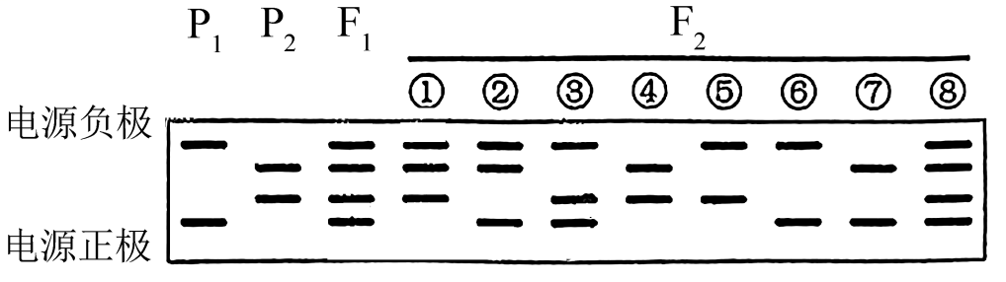
A. ①②个体均为杂合体，F₂中③所占的比例大于⑤
B. 还有一种F₂个体PCR产物电泳结果有3条带
C. ③和⑦杂交子代的PCR产物电泳结果与②⑧电泳结果相同
D. ①自交子代的PCR产物电泳结果与④电泳结果相同的占
【答案】D
【解析】
【分析】基因自由组合定律的实质是：位于非同源染色体上的非等位基因的分离或自由组合是互不干扰的；在减数分裂过程中，同源染色体上的等位基因彼此分离的同时，非同源染色体上的非等位基因自由组合。
【详解】A、由题可知，这2对等位基因位于非同源染色体上，假设A/a为上部两条带的等位基因，B/b为下部两条带的等位基因，由电泳图可知P₁为AAbb，P₂为aaBB，F₁为AaBb，F₂中①AaBB②Aabb都为杂合子，③AABb占F₂的比例为，⑤AABB占F₂的比例为，A正确；
B、电泳图中的F₂的基因型依次为：AaBB、Aabb、AABb、aaBB、AABB、AAbb、aabb、AaBb，未出现的基因型为aaBb，其个体PCR产物电泳结果有3条带，B正确；
C、③AABb和⑦aabb杂交后代为Aabb、 AaBb，其PCR产物电泳结果与②⑧电泳结果相同，C正确；
D、①AaBB自交子代为，AABB（）、AaBB（）、aaBB（），其PCR产物电泳结果与④aaBB电泳结果相同的占，D错误。
故选D。
6. 用一定量的液体培养基培养某种细菌，活细菌数随时间的变化趋势如图所示，其中Ⅰ～Ⅳ表示细菌种群增长的4个时期。下列叙述错误的是（ ）
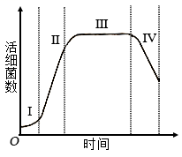
A. 培养基中的细菌不能通过有丝分裂进行增殖
B. Ⅱ期细菌数量增长快，存在“J”形增长阶段
C. Ⅲ期细菌没有增殖和死亡，总数保持相对稳定
D. Ⅳ期细菌数量下降的主要原因有营养物质匮乏
【答案】C
【解析】
【分析】分析题图：细菌种群增长开始时呈现S曲线，达到K值后，由于营养物质消耗、代谢产物积累，种群数量逐渐下降。
【详解】A、有丝分裂是真核细胞的增殖方式，细菌是原核细胞，进行二分裂，所以培养基中的细菌不能通过有丝分裂进行增殖，A正确；
B、Ⅱ期由于资源充足，细菌经过一段的调整适应，种群增长可能会短暂出现“J”形的增长，B正确；
C、Ⅲ期细菌的增殖速率和死亡速率基本相等，总数保持相对稳定，C错误；
D、Ⅳ期培养基中营养物质含量减少和代谢产物积累，细菌种群数量会下降，D正确。
故选C。
7. 文房四宝是中华传统文化的瑰宝。下列有关叙述错误的是
A. 羊毛可用于制毛笔，主要成分为蛋白质
B. 松木可用于制墨，墨的主要成分是单质碳
C. 竹子可用于造纸，纸的主要成分是纤维素
D. 大理石可用于制砚台，主要成分为硅酸盐
【答案】D
【解析】
【详解】A．动物的毛、皮、角等的主要成分都是蛋白质，羊毛的主要成分为蛋白质，A正确；
B．墨主要成分是炭黑，炭黑是碳元素的一种单质，碳的单质在常温下的化学性质很稳定，不易与其他物质发生化学反应，故用墨汁书写的字画历经千年仍不褪色，B正确；
C．竹子可用于造纸，竹子的主要成分是纤维素，用其造的纸的主要成分也是纤维素，C正确；
D．大理石可用于制砚台，大理石主要成分为碳酸钙，不是硅酸盐，D错误；
故选D。
8. 一种点击化学方法合成聚硫酸酯(W)的路线如下所示：
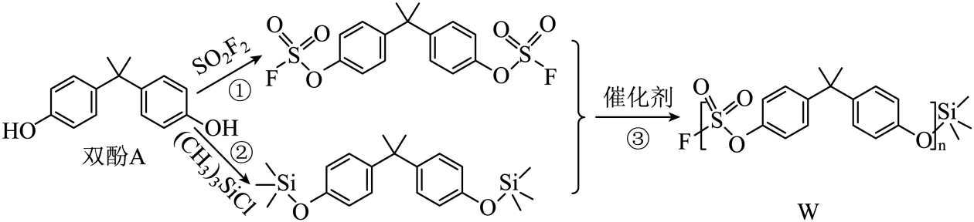
下列说法正确的是
A. 双酚A是苯酚的同系物，可与甲醛发生聚合反应
B. 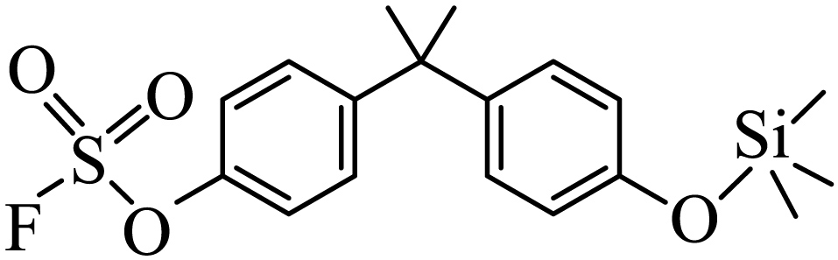催化聚合也可生成W
C. 生成W的反应③为缩聚反应，同时生成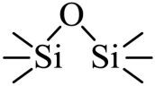
D. 在碱性条件下，W比聚苯乙烯更难降解
【答案】B
【解析】
【详解】Ａ．同系物之间的官能团的种类与数目均相同，双酚A有2个羟基，故其不是苯酚的同系物，A不正确；
B．题干中两种有机物之间通过缩聚反应生成W，根据题干中的反应机理可知， 也可以通过缩聚反应生成W，B正确；
C．生成W的反应③为缩聚反应，同时生成，C不正确；
D．W为聚硫酸酯，酯类物质在碱性条件下可以发生水解反应，因此，在碱性条件下，W比聚苯乙烯易降解，D不正确；
综上所述，本题选B。
9. 实验室中利用下图装置验证铁与水蒸气反应。下列说法错误的是
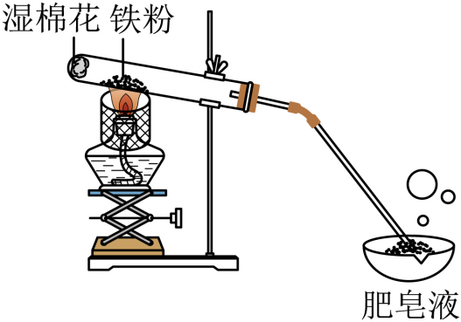
A. 反应为
B. 酒精灯移至湿棉花下方实验效果更好
C. 用木柴点燃肥皂泡检验生成的氢气
D. 使用硬质玻璃试管盛装还原铁粉
【答案】B
【解析】
【详解】A．铁和水蒸气在高温下发生反应生成和，该反应的化学方程式为，A正确；
B．酒精灯放在铁粉下方加热可以产生高温，且不影响水的蒸发，若移至湿棉花下方则难以产生高温，则实验效果不好，B错误；
C．用木柴点燃肥皂泡，若产生尖锐的爆鸣声，则可检验生成的气体为氢气，C正确；
D．由于该实验中的反应要在高温下发生，因此要使用硬质玻璃试管盛装还原铁粉，D正确；
故选B。
10. 对于下列过程中发生的化学反应，相应离子方程式正确的是
A. 试管壁上的银镜用稀硝酸清洗：
B. 工业废水中的用去除：
C. 海水提溴过程中将溴吹入吸收塔：
D. 用草酸标准溶液测定高锰酸钾溶液的浓度：
【答案】C
【解析】
【详解】A．试管壁上的银镜用稀硝酸清洗，银溶于稀硝酸生成硝酸银和一氧化氮 气体，该反应的离子方程式为，A不正确；
B．由于的溶解度远远小于，因此，工业废水中的用去除，该反应的离子方程式为，B不正确；
C．海水提溴过程中将溴吹入吸收塔，在水溶液中将还原为，该反应的离子方程式为，C正确；
D．用草酸标准溶液测定高锰酸钾溶液的浓度，被氧化为，属于弱酸，该反应的离子方程式为，D不正确；
综上所述，本题选C。
11. 我国科学家最近研究的一种无机盐纳米药物具有高效的细胞内亚铁离子捕获和抗氧化能力。W、X、Y、Z的原子序数依次增加，且W、X、Y属于不同族的短周期元素。W的外层电子数是其内层电子数的2倍，X和Y的第一电离能都比左右相邻元素的高。Z的M层未成对电子数为4。下列叙述错误的是
A. W、X、Y、Z四种元素的单质中Z的熔点最高
B. 在X的简单氢化物中X原子轨道杂化类型为
C. Y的氢氧化物难溶于NaCl溶液，可以溶于溶液
D. 中提供电子对与形成配位键
【答案】A
【解析】
【分析】W、X 、Y、Z的原子序数依次增加，且W、X、Y属于不同族的短周期元素。W的外层电子数是其内层电子数的2倍，则W为C元素；每个周期的ⅡA和ⅤA的元素的第一电离能都比左右相邻元素的高，由于配合物中Y在外界，Y可形成简单阳离子，则Y属于金属元素，故X和Y分别为N和Mg；Z的M层未成对电子数为4，则其3d轨道上有4个不成对电子，其价电子排布式为，Z为Fe元素，为。
【详解】A．W、X、 Y、Z四种元素的单质中，N元素的单质形成分子晶体，Mg和Fe均形成金属晶体，C元素既可以形成金刚石又可以形成石墨，石墨的熔点最高，A不正确；
B．在X的简单氢化物是，其中C原子轨道杂化类型为，B正确；
C．Y的氢氧化物是，其属于中强碱，其难溶于水，难溶于溶液，但是，由于电离产生的可以破坏的沉淀溶解平衡，因此可以溶于溶液，C正确；
D．中提供电子对与形成配位键，D正确；
综上所述，本题选A。
12. 一种可植入体内的微型电池工作原理如图所示，通过CuO催化消耗血糖发电，从而控制血糖浓度。当传感器检测到血糖浓度高于标准，电池启动。血糖浓度下降至标准，电池停止工作。(血糖浓度以葡萄糖浓度计)
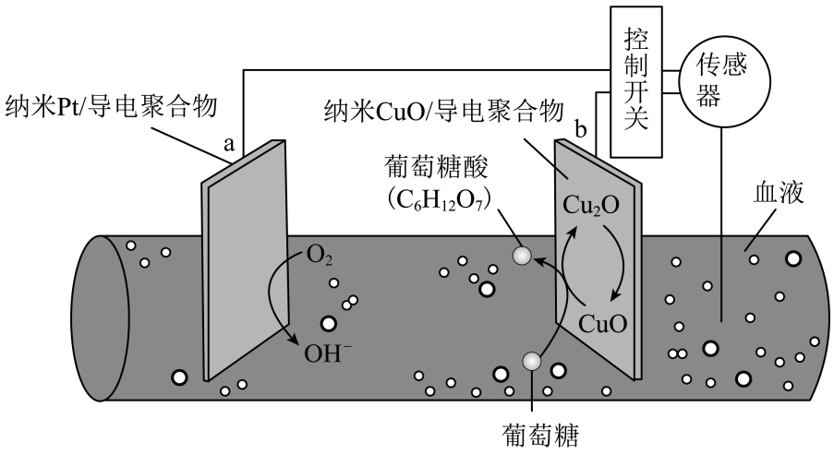
电池工作时，下列叙述错误的是
A. 电池总反应为
B. b电极上CuO通过Cu(Ⅱ)和Cu(Ⅰ)相互转变起催化作用
C. 消耗18mg葡萄糖，理论上a电极有0.4mmol电子流入
D. 两电极间血液中的在电场驱动下的迁移方向为b→a
【答案】C
【解析】
【分析】由题中信息可知，b电极为负极，发生反应，然后再发生；a电极为正极，发生反应，在这个过程中发生的总反应为。
【详解】A．由题中信息可知，当电池开始工作时，a电极为电池正极，血液中的在a电极上得电子生成，电极反应式为；b电极为电池负极， 在b电极上失电子转化成CuO，电极反应式为，然后葡萄糖被CuO氧化为葡萄糖酸，CuO被还原为，则电池总反应为，A正确；
B．b电极上CuO将葡萄糖被CuO氧化为葡萄糖酸后被还原为，在b电极上失电子转化成CuO，在这个过程中CuO的质量和化学性质保持不变，因此，CuO通过Cu(Ⅱ)和Cu(Ⅰ)相互转变起催化作用，B正确；
C．根据反应可知，参加反应时转移2 mol电子，的物质的量为0.1 mmol，则消耗18 mg葡萄糖时，理论上a电极有0.2 mmol电子流入，C错误；
D．原电池中阳离子从负极移向正极迁移，故迁移方向为b→a，D正确。
综上所述，本题选C。
13. 常温下和的两种溶液中，分布系数δ与pH的变化关系如图所示。[比如：]
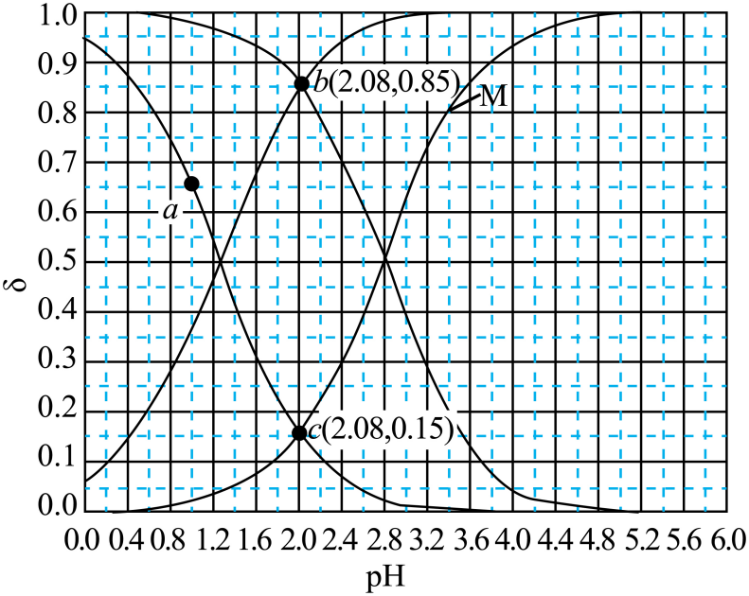
下列叙述正确的是
A. 曲线M表示的变化关系
B. 若酸的初始浓度为，则a点对应的溶液中有
C. 的电离常数
D. 时，
【答案】D
【解析】
【分析】随着pH的增大，、浓度减小，、浓度增大，—Cl为吸电子基团，的酸性强于，即)，δ(酸分子)=δ(酸根离子)=0.5时的pH分别约为1.3、2.8，则两种酸的电离常数分别为，，由此分析解题。
【详解】A．根据分析，曲线M表示的变化关系，A错误；
B．根据，初始，若溶液中溶质只有，则，但a点对应的，说明此时溶液中加入了酸性更强的酸，根据电荷守恒，，B错误；
C．根据分析，CH₂ClCOOH的电离常数K_{a}=10^{-2.8}，C错误；
D．电离度，，则=，，时，，，D正确；
故答案选D。
二、选择题：本题共8小题，每小题6分，共48分。在每小题给出的四个选项中，第14~18题只有一项符合题目要求，第19~21题有多项符合题目要求。全部选对的得6分，选对但不全的得3分，有选错的得0分。
14. 一质点做直线运动，下列描述其位移x或速度v随时间t变化的图像中，可能正确的是（ ）
A. 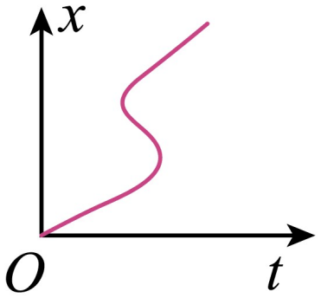 B. 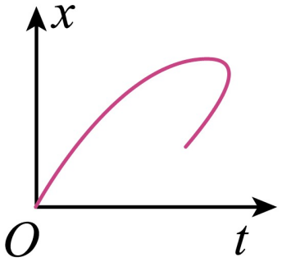
C. 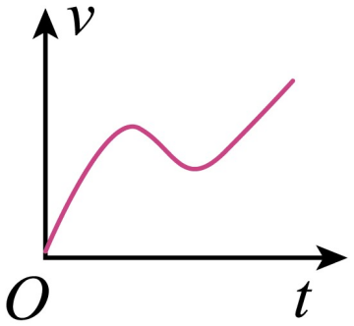 D. 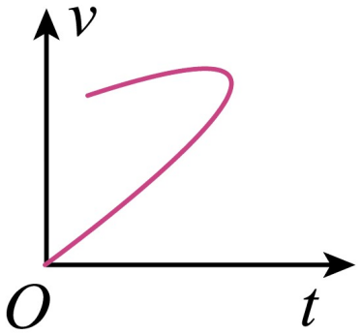
【答案】C
【解析】
【详解】AB．物体做直线运动，位移与时间成函数关系，AB选项中一个时间对应2个以上的位移，故不可能，故AB错误；
CD．同理D选项中一个时间对应2个速度，只有C选项速度与时间是成函数关系，故C正确，D错误。
故选C。
15. 福建舰是我国自主设计建造首艘弹射型航空母舰。借助配重小车可以进行弹射测试，测试时配重小车被弹射器从甲板上水平弹出后，落到海面上。调整弹射装置，使小车水平离开甲板时的动能变为调整前的4倍。忽略空气阻力，则小车在海面上的落点与其离开甲板处的水平距离为调整前的（ ）
A. 0.25倍 B. 0.5倍 C. 2倍 D. 4倍
【答案】C
【解析】
【详解】动能表达式
由题意可知小车水平离开甲板时的动能变为调整前的4倍，则离开甲板时速度变为调整前的2倍；小车离开甲板后做平抛运动，从离开甲板到到达海面上时间不变，根据
可知小车在海面上的落点与其离开甲板处的水平距离为调整前的2倍。
故选C。
16. 天文学家发现，在太阳系外的一颗红矮星有两颗行星绕其运行，其中行星GJ1002c的轨道近似为圆，轨道半径约为日地距离的0.07倍，周期约为0.06年，则这颗红矮星的质量约为太阳质量的（ ）
A. 0.001倍 B. 0.1倍 C. 10倍 D. 1000倍
【答案】B
【解析】
【详解】设红矮星质量为M₁，行星质量为m₁，半径为r₁，周期为T₁；太阳的质量为M₂，地球质量为m₂，到太阳距离为r₂，周期为T₂；根据万有引力定律有
联立可得
由于轨道半径约为日地距离的0.07倍，周期约为0.06年，可得
故选B。
17. 三位科学家由于在发现和合成量子点方面的突出贡献，荣获了2023年诺贝尔化学奖。不同尺寸的量子点会发出不同颜色的光。现有两种量子点分别发出蓝光和红光，下列说法正确的是（ ）
A. 蓝光光子的能量大于红光光子的能量
B. 蓝光光子的动量小于红光光子的动量
C. 在玻璃中传播时，蓝光的速度大于红光的速度
D. 蓝光在玻璃中传播时的频率小于它在空气中传播时的频率
【答案】A
【解析】
【详解】AB．由于红光的频率小于蓝光的频率，则红光的波长大于蓝光的波长，根据
可知蓝光光子的能量大于红光光子的能量；根据
可知蓝光光子的动量大于红光光子的动量，故A正确，B错误；
C．由于红光的折射率小于蓝光，根据
可知在玻璃中传播时，蓝光的速度小于红光的速度，故C错误；
D．光从一种介质射入另一种介质中频率不变，故D错误
故选A。
18. 如图，两根不可伸长的等长绝缘细绳的上端均系在天花板的O点上，下端分别系有均带正电荷的小球P、Q；小球处在某一方向水平向右的匀强电场中，平衡时两细绳与竖直方向的夹角大小相等。则（ ）
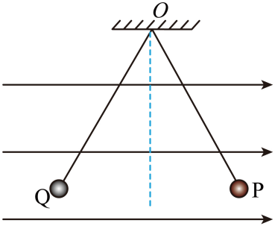
A. 两绳中的张力大小一定相等
B. P的质量一定大于Q的质量
C. P的电荷量一定小于Q的电荷量
D. P的电荷量一定大于Q的电荷量
【答案】B
【解析】
【详解】由题意可知设Q和P两球之间的库仑力为F，绳子的拉力分别为T₁，T₂，质量分别为m₁，m₂；与竖直方向夹角为θ，对于小球Q有
对于小球P有
联立有
所以可得
又因为
可知，即P的质量一定大于Q的质量；两小球的电荷量则无法判断。
故选B。
19. 位于坐标原点O的波源在时开始振动，振动图像如图所示，所形成的简谐横波沿x轴正方向传播。平衡位置在处的质点P开始振动时，波源恰好第2次处于波谷位置，则（ ）
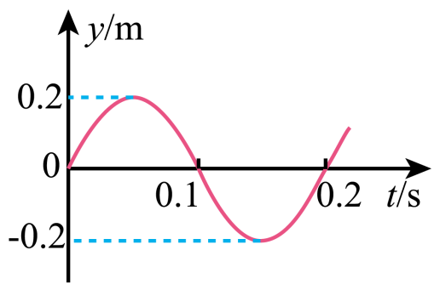
A. 波的周期是0.1s
B. 波的振幅是0.2m
C. 波的传播速度是10m/s
D. 平衡位置在处的质点Q开始振动时，质点P处于波峰位置
【答案】BC
【解析】
【详解】AB．波的周期和振幅与波源相同，故可知波的周期为，振幅为，故A错误，B正确；
C．P开始振动时，波源第2次到达波谷，故可知此时经过的时间为
故可得波速为
故C正确；
D．波从P传到Q点需要的时间为
故可知质点P处于平衡位置，故D错误。
故选BC。
20. 电动汽车制动时可利用车轮转动将其动能转换成电能储存起来。车轮转动时带动磁极绕固定的线圈旋转，在线圈中产生电流。磁极匀速转动的某瞬间，磁场方向恰与线圈平面垂直，如图所示。将两磁极间的磁场视为匀强磁场，则磁极再转过90°时，线圈中（ ）
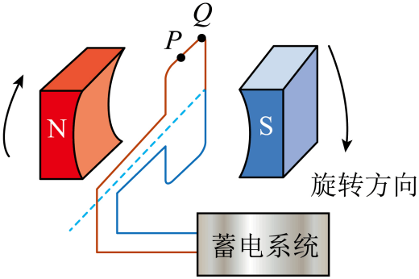
A. 电流最小 B. 电流最大
C. 电流方向由P指向Q D. 电流方向由Q指向P
【答案】BD
【解析】
【详解】如图开始线圈处于中性面位置，当磁极再转过90°时，此时穿过线圈的磁通量为0，故可知电流最大；在磁极转动的过程中，穿过线圈的磁通量在减小，根据楞次定律可知，此时感应电流方向由Q指向P。
故选BD。
21. 如图，一定量理想气体的循环由下面4个过程组成：1→2为绝热过程（过程中气体不与外界交换热量），2→3为等压过程，3→4为绝热过程，4→1为等容过程。上述四个过程是四冲程柴油机工作循环的主要过程。下列说法正确的是（ ）
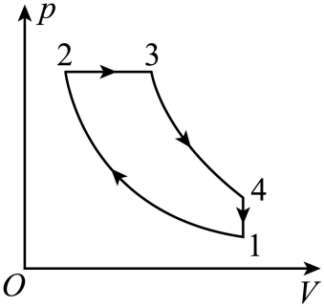
A. 1→2过程中，气体内能增加 B. 2→3过程中，气体向外放热
C. 3→4过程中，气体内能不变 D. 4→1过程中，气体向外放热
【答案】AD
【解析】
【详解】A．1→2为绝热过程，根据热力学第一定律可知此时气体体积减小，外界对气体做功，故内能增加，故A正确；
B．2→3为等压过程，根据盖吕萨克定律可知气体体积增大时温度增加，内能增大，此时气体体积增大，气体对外界做功，故气体吸收热量，故B错误；
C．3→4为绝热过程，此时气体体积增大，气体对外界做功，根据热力学第一定律可知气体内能减小，故C错误；
D．4→1为等容过程，根据查理定律可知压强减小时温度减小，故内能减小，由于体积不变，故可知气体向外放热，故D正确。
故选AD。

三、非选择题：共174分。
22. 某同学用如图所示的装置验证动量守恒定律。将斜槽轨道固定在水平桌面上，轨道末段水平，右侧端点在水平木板上的垂直投影为O，木板上叠放着白纸和复写纸。实验时先将小球a从斜槽轨道上Q处由静止释放，a从轨道右端水平飞出后落在木板上；重复多次，测出落点的平均位置P与O点的距离x，将与a半径相等的小球b置于轨道右侧端点，再将小球a从Q处由静止释放，两球碰撞后均落在木板上；重复多次，分别测出a、b两球落点的平均位置M、N与O点的距离、。
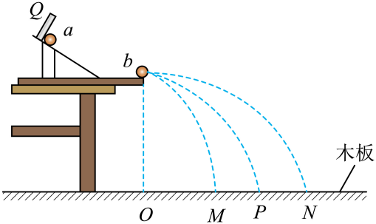
完成下列填空：
（1）记a、b两球的质量分别为、，实验中须满足条件______（填“>”或“<”）；
（2）如果测得的、、、和在实验误差范围内满足关系式______，则验证了两小球在碰撞中满足动量守恒定律。实验中，用小球落点与O点的距离来代替小球水平飞出时的速度，依据是______。
【答案】（1）> （2） ①. ②. 小球离开斜槽末端后做平抛运动，竖直方向高度相同故下落时间相同，水平方向匀速运动直线运动，小球水平飞出时的速度与平抛运动的水平位移成正比。
【解析】
【小问1详解】
了保证小球碰撞为对心正碰，且碰后不反弹，要求；
【小问2详解】
[1]两球离开斜槽后做平抛运动，由于抛出点的高度相等，它们做平抛运动的时间t相等，碰撞前a球的速度大小
碰撞后a的速度大小
碰撞后b球的速度大小
如果碰撞过程系统动量守恒，则碰撞前后系统动量相等，则
整理得
[2]小球离开斜槽末端后做平抛运动，竖直方向高度相同故下落时间相同，水平方向匀速运动直线运动，小球水平飞出时的速度与平抛运动的水平位移成正比。
23. 学生实验小组要测量量程为3V的电压表V的内阻。可选用的器材有：多用电表，电源E（电动势5V），电压表V₁（量程5V，内阻约3kΩ），定值电阻（阻值为800Ω），滑动变阻器（最大阻值50Ω），滑动变阻器（最大阻值5kΩ），开关S，导线若干。
完成下列填空：
（1）利用多用电表粗测待测电压表的内阻。首先应______（把下列实验步骤前的字母按正确操作顺序排列）；
A．将红、黑表笔短接
B．调节欧姆调零旋钮，使指针指向零欧姆
C．将多用电表选择开关置于欧姆挡“×10”位置
再将多用电表的红、黑表笔分别与待测电压表的______填“正极、负极”或“负极、正极”）相连，欧姆表的指针位置如图（a）中虚线Ⅰ所示。为了减少测量误差，应将选择开关旋转到欧姆挡______（填“×1”“×100”或“”）位置，重新调节后，测量得到指针位置如图（a）中实线Ⅱ所示，则组测得到的该电压表内阻为______kΩ（结果保留1位小数）；
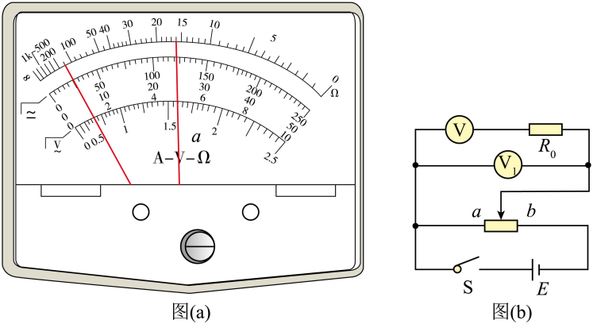
（2）为了提高测量精度，他们设计了如图（b）所示的电路，其中滑动变阻器应选______（填“”或“”），闭合开关S前，滑动变阻器的滑片应置于______（填“a”或“b”）端；
（3）闭合开关S，滑动变阻器滑片滑到某一位置时，电压表，待测电压表的示数分别为、，则待测电压表内阻______（用、U和表示）；
（4）测量得到，则待测电压表内阻______（结果保留3位有效数字）。
【答案】（1） ①. CAB ②. 负极、正极 ③. ×100 ④. 1.6
（2） ①. ②. a
（3）
（4）1.57
【解析】
小问1详解】
[1]利用多用电表粗测待测电压表的内阻。首先应选择欧姆档即C选项：将多用电表选择开关置于欧姆挡“×10”位置；接着将红、黑表笔短接即A选项；进行欧姆调零即B选项：调节欧姆调零旋钮，使指针指向零欧姆。
故首先操作顺序为CAB。
[2]多用电表使用时电流“红进黑出”的规则可知：测量电阻时电源在多用电表表内，故将多用电表的红、黑表笔分别与待测电压表的“负极、正极”相连。
[3]读数时欧姆表的指针位置如图（a）中虚线Ⅰ所示，偏转角度较小即倍率选择过小，为了减少测量误差，应将选择开关旋转到欧姆挡倍率较大处，而根据表中数据可知选择“”倍率又过大，故应选择欧姆挡“×100”的位置；
[4]测量得到指针位置如图（a）中实线Ⅱ所示，则组测得到的该电压表内阻为
【小问2详解】
[1]图（b）所示的电路，滑动变阻器采用的是分压式连接，为了方便调节，应选最大阻值较小的滑动变阻器即；
[2]为保护电路，且测量电路部分电压从零开始条件，闭合开关S前，滑动变阻器的滑片应置于a端。
【小问3详解】
通过待测电压表的电流大小与定值电阻电流相同为
根据欧姆定律得待测电压表的阻值为
【小问4详解】
测量得到，带入待测电压表的阻值表达式则待测电压表内阻
24. 将重物从高层楼房的窗外运到地面时，为安全起见，要求下降过程中重物与楼墙保持一定的距离。如图，一种简单的操作方法是一人在高处控制一端系在重物上的绳子P，另一人在地面控制另一根一端系在重物上的绳子Q，二人配合可使重物缓慢竖直下降。若重物的质量，重力加速度大小，当P绳与竖直方向的夹角时，Q绳与竖直方向的夹角
（1）求此时P、Q绳中拉力的大小；
（2）若开始竖直下降时重物距地面的高度，求在重物下降到地面的过程中，两根绳子拉力对重物做的总功。
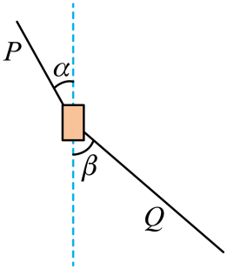
【答案】（1），；（2）
【解析】
【详解】（1）重物下降的过程中受力平衡，设此时P、Q绳中拉力的大小分别为和，竖直方向
水平方向
联立代入数值得
，
（2）整个过程根据动能定理得
解得两根绳子拉力对重物做的总功为
25. 如图，一长度的均匀薄板初始时静止在一光滑平台上，薄板的右端与平台的边缘O对齐。薄板上的一小物块从薄板的左端以某一初速度向右滑动，当薄板运动的距离时，物块从薄板右端水平飞出；当物块落到地面时，薄板中心恰好运动到O点。已知物块与薄板的质量相等。它们之间的动摩擦因数，重力加速度大小。求
（1）物块初速度大小及其在薄板上运动的时间；
（2）平台距地面的高度。
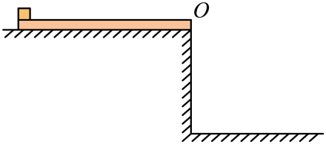
【答案】（1）4m/s；；（2）
【解析】
【详解】（1）物块在薄板上做匀减速运动的加速度大小为
薄板做加速运动的加速度
对物块
对薄板
解得
（2）物块飞离薄板后薄板得速度
物块飞离薄板后薄板做匀速运动，物块做平抛运动，则当物块落到地面时运动的时间为
则平台距地面的高度
26. 一质量为m、电荷量为的带电粒子始终在同一水平面内运动，其速度可用图示的直角坐标系内，一个点表示，、分别为粒子速度在水平面内两个坐标轴上的分量。粒子出发时P位于图中点，粒子在水平方向的匀强电场作用下运动，P点沿线段ab移动到点；随后粒子离开电场，进入方向竖直、磁感应强度大小为B的匀强磁场，P点沿以O为圆心的圆弧移动至点；然后粒子离开磁场返回电场，P点沿线段ca回到a点。已知任何相等的时间内P点沿图中闭合曲线通过的曲线长度都相等。不计重力。求
（1）粒子在磁场中做圆周运动的半径和周期；
（2）电场强度的大小；
（3）P点沿图中闭合曲线移动1周回到a点时，粒子位移的大小。
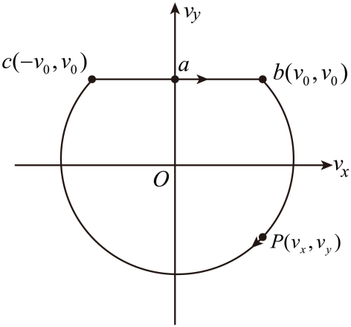
【答案】（1），；（2）；（3）
【解析】
【详解】（1）粒子在磁场中做圆周运动时的速度为
根据洛伦兹力提供向心力
解得做圆周运动的半径为
周期为
（2）根据题意，已知任何相等的时间内P点沿图中闭合曲线通过的曲线长度都相等，由于曲线表示的为速度相应的曲线，根据可知任意点的加速度大小相等，故可得
解得
（3）根据题意分析可知从b点到c点粒子在磁场中转过的角度为，绕一圈的过程中两次在电场中运动，根据对称性可知粒子的运动轨迹如图，角为两次粒子在电场中运动时初末位置间的位移与x轴方向的夹角，从a到b过程中粒子做类平抛运动，得
故可得该段时间内沿y方向位移为
根据几何知识可得
由粒子在两次电场中运动的对称性可知移动一周时粒子位移的大小为
联立解得

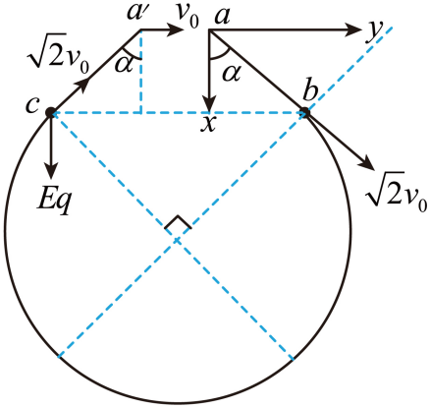

27. 钴及其化合物在制造合金、磁性材料、催化剂及陶瓷釉等方面有着广泛应用。一种从湿法炼锌产生的废渣(主要含Co、Zn、Pb、Fe的单质或氧化物)中富集回收得到含锰高钴成品的工艺如下：
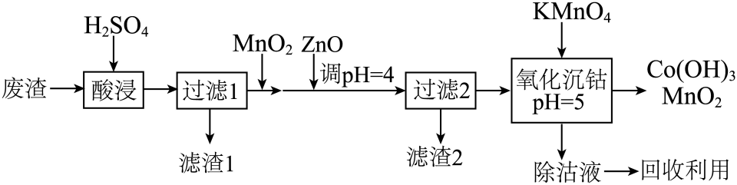
已知溶液中相关离子开始沉淀和沉淀完全()时的pH：
开始沉淀的pH | 15 | 6.9 | — | 7.4 | 6.2
沉淀完全的pH | 2.8 | 8.4 | 1.1 | 9.4 | 8.2
回答下列问题：
（1）“酸浸”前废渣需粉碎处理，目的是_______；“滤渣1”中金属元素主要为_______。
（2）“过滤1”后的溶液中加入的作用是_______。取少量反应后的溶液，加入化学试剂_______检验_______，若出现蓝色沉淀，需补加。
（3）“氧化沉钴”中氧化还原反应的离子方程式为_______、_______。
（4）“除钴液”中主要的盐有_______(写化学式)，残留的浓度为_______。
【答案】（1） ①. 增大固液接触面积，加快酸浸速率，提高浸取效率 ②. Pb
（2） ①. 将溶液中的氧化为，以便在后续调pH时除去Fe元素 ②. 溶液 ③.
（3） ①. ②.
（4） ①. 、 ②.
【解析】
【分析】由题中信息可知，用硫酸处理含有Co、Zn、Pb、Fe的单质或氧化物的废渣，得到含有、、、、等离子的溶液，Pb的单质或氧化物与硫酸反应生成难溶的，则“滤渣1”为“酸浸”时生成的；向滤液中加入将氧化为，然后加入ZnO调节pH=4使完全转化为，则“滤渣Ⅱ”的主要成分为，滤液中的金属离子主要是、和；最后“氧化沉钴”，加入强氧化剂，将溶液中氧化为，在时形成沉淀，而则被还原为，还会与溶液中的发生归中反应生成，得到和的混合物，“除钴液”主要含有ZnSO₄、K₂SO₄，据此解答。
【小问1详解】
在原料预处理过程中，粉碎固体原料能增大固体与液体的接触面积，从而加快酸浸的反应速率，提高浸取效率；由分析可知，“滤渣1”的主要成分为PbSO₄，则“滤渣1”中金属元素主要为Pb；
【小问2详解】
酸浸液中含有、、、、等离子。由题表中数据可知，当完全沉淀时，未开始沉淀，而当完全沉淀时，已有一部分沉淀，因此为了除去溶液中的Fe元素且不沉淀，应先将氧化为，然后调节溶液的pH使完全水解转化为沉淀，因此，的作用是将氧化为，以便在后续调pH时除去Fe元素。常用溶液检验，若生成蓝色沉淀，则说明溶液中仍存在，需补加；
【小问3详解】
由分析可知，该过程发生两个氧化还原反应，根据分析中两个反应的反应物、产物与反应环境()，结合得失电子守恒、电荷守恒和原子守恒可写出两个离子方程式：、；
【小问4详解】
最终得到的“除钴液”中含有的金属离子主要是最初“酸浸”时与加入ZnO调pH时引入的、加入“氧化沉钴”时引入的，而阴离子是在酸浸时引入的，因此其中主要的盐有和。当溶液时，恰好完全沉淀，此时溶液中，则，则。“除钴液”的，即，则，此时溶液中。
28. 吡咯类化合物在导电聚合物、化学传感器及药物制剂上有着广泛应用。一种合成1-(4-甲氧基苯基)-2，5-二甲基吡咯(用吡咯X表示)反应和方法如下：
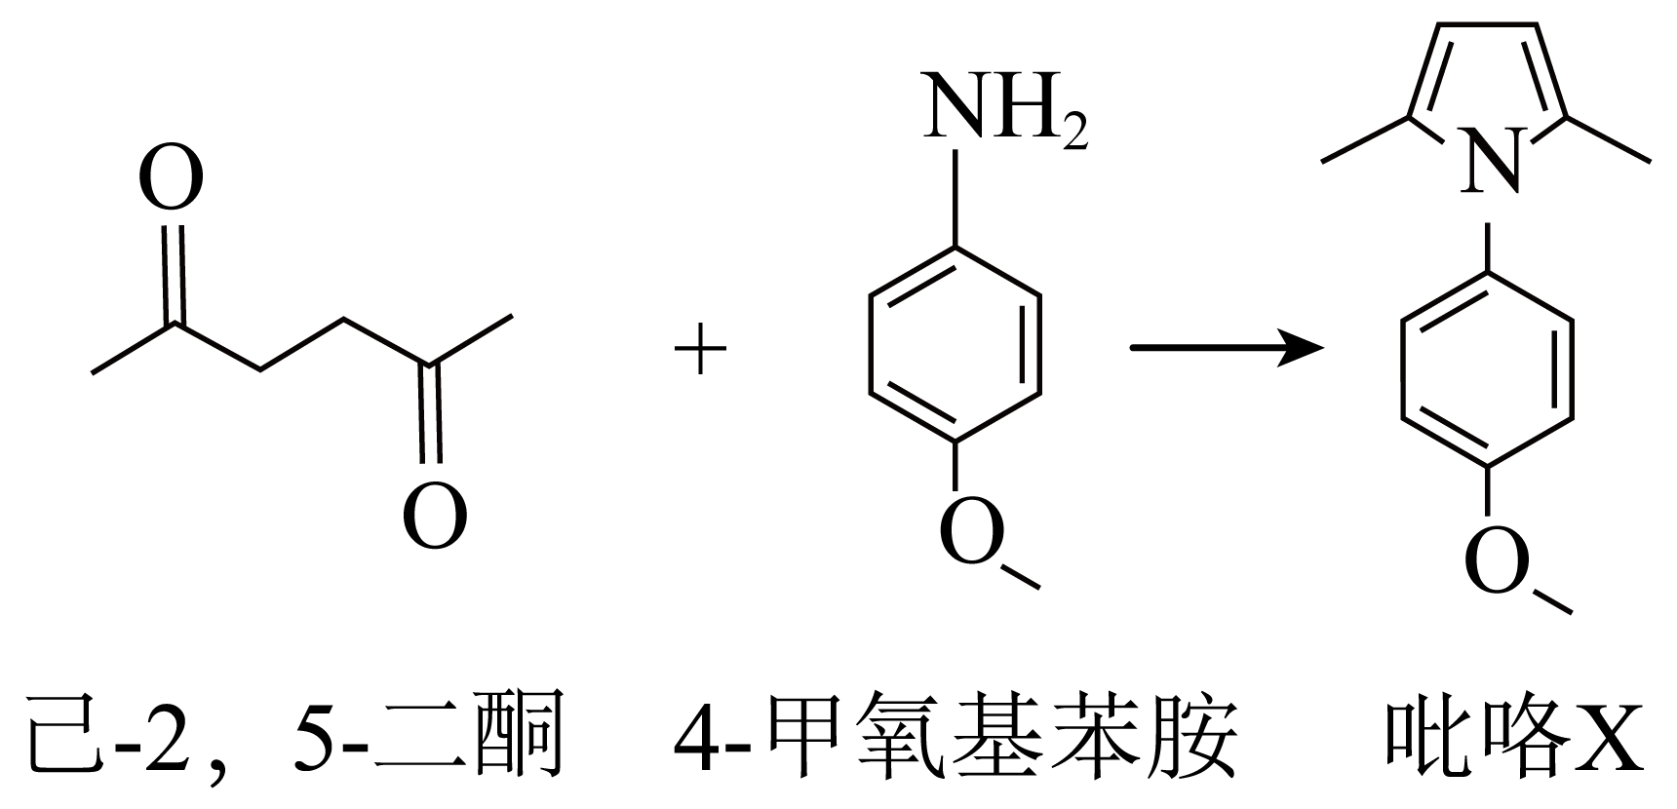
实验装置如图所示，将100 mmol己-2，5-二酮(熔点：-5.5℃，密度：)与100 mmol 4-甲氧基苯胺(熔点：57℃)放入①中，搅拌。
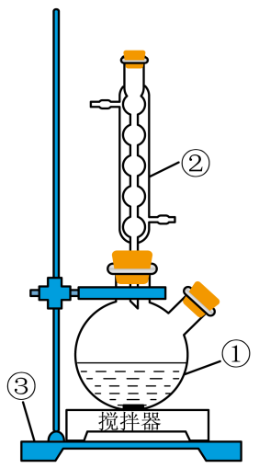
待反应完成后，加入50%的乙醇溶液，析出浅棕色固体。加热至65℃，至固体溶解，加入脱色剂，回流20 min，趁热过滤。滤液静置至室温，冰水浴冷却，有大量白色固体析出。经过滤、洗涤、干燥得到产品。
回答下列问题：
（1）量取己-2，5-二酮应使用的仪器为_______(填名称)。
（2）仪器①用铁夹固定在③上，③的名称是_______；仪器②的名称是_______。
（3）“搅拌”的作用是_______。
（4）“加热”方式为_______。
（5）使用的“脱色剂”是_______。
（6）“趁热过滤”的目的是_______；用_______洗涤白色固体。
（7）若需进一步提纯产品，可采用的方法是_______。
【答案】（1）酸式滴定管
（2） ①. 铁架台 ②. 球形冷凝管
（3）使固液充分接触，加快反应速率
（4）水浴加热 （5）活性炭
（6） ①. 防止产品结晶损失，提高产率 ②. 50%的乙醇溶液
（7）重结晶
【解析】
【分析】将100 mmol己-2，5-二酮(熔点：-5.5℃，密度：)与100 mmol 4-甲氧基苯胺(熔点：57℃)放入两颈烧瓶中，利用球形冷凝管进行冷凝回流提高原料利用率，通过搅拌来提高反应速率，反应完成后，加入50%的乙醇溶液，析出浅棕色固体(即含杂质的产品)，加热至65℃，至固体溶解，加入脱色剂（脱色剂为不溶于水和乙醇等溶剂的固体，如：活性炭），回流20min，趁热过滤，使产品尽可能多地进入滤液，滤液静置至室温，冰水浴冷却，有大量白色固体析出，经过滤、洗涤、干燥得到产品。
【小问1详解】
己-2，5-二酮的摩尔质量为，根据题中所给数据可知，所需己-2，5-二酮的体积为，又因为酮类对橡胶有腐蚀性，所以选用酸式滴定管。
【小问2详解】
③为铁架台；仪器②用于冷凝回流，为球形冷凝管。
【小问3详解】
己-2，5-二酮的熔点为-5.5℃，常温下为液体，4-甲氧基苯胺的熔点为57℃，常温下为固体，搅拌可使固液反应物充分接触，加快反应速率。
【小问4详解】
由题给信息“加热至65℃”可知，应用水浴加热，这样便于控制温度，且受热更均匀。
【小问5详解】
“脱色剂”的作用是吸附反应过程中产生的有色物质，结合题中信息，加入脱色剂后回流，趁热过滤，保留滤液，即脱色剂为不溶于水和乙醇等溶剂的固体，所以可以选用活性炭作脱色剂。
【小问6详解】
由题给信息可知，产品吡咯X为白色固体，加热至65℃可溶解在50%的乙醇溶液中，所以需趁热过滤，使产品尽可能多地进入滤液，防止产品结晶损失，提高产率；由加入50%的乙醇溶液，析出浅棕色固体(即含杂质的产品)可知，常温下产品不溶于50%的乙醇溶液，所以为减少溶解损失，洗涤时可用50%的乙醇溶液。
【小问7详解】
由产品的分离提纯过程可知，若需进一步提纯，可采用的方法为重结晶。
29. (四羰合镍，沸点43℃)可用于制备高纯镍，也是有机化合物羰基化反应的催化剂。回答下列问题：
（1）Ni基态原子价电子的轨道表示式为_______。镍的晶胞结构类型与铜的相同，晶胞体积为，镍原子半径为_______。
（2）结构如图甲所示，其中含有σ键数目为_______，晶体的类型为_______。
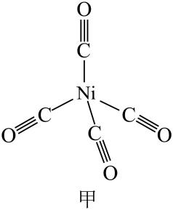
（3）在总压分别为0.10、0.50、1.0、2.0MPa下，Ni(s)和CO(g)反应达平衡时，体积分数x与温度的关系如图乙所示。反应的ΔH_______0(填“大于”或“小于”)。从热力学角度考虑，_______有利于的生成(写出两点)。、100℃时CO的平衡转化率α=_______，该温度下平衡常数_______。
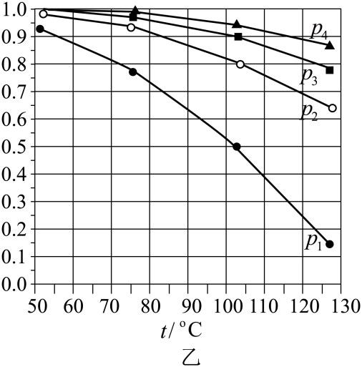
（4）对于同位素交换反应，20℃时反应物浓度随时间的变化关系为(k为反应速率常数)，则反应一半所需时间_______(用k表示)。
【答案】（1） ①. 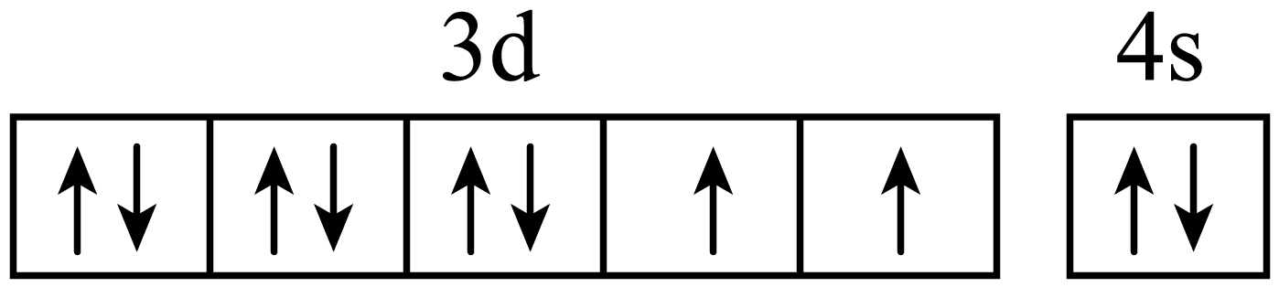 ②.
（2） ①. 8 ②. 分子晶体
（3） ①. 小于 ②. 降低温度、增大压强 ③. 97.3% ④. 9000
（4）
【解析】
【小问1详解】
Ni为28号元素，其基态原子的核外电子排布式为，则其价电子轨道表示式为；铜晶胞示意图为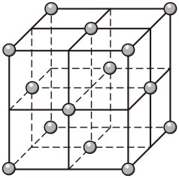，镍的晶胞结构类型与铜的相同，则镍原子半径为晶胞面对角线长度的，因为晶胞体积为，所以晶胞棱长为a，面对角线长度为，则镍原子半径为。
【小问2详解】
单键均为σ键，双键含有1个σ键和1个π键，三键含有1个σ键2个π键，由的结构可知，4个配体CO与中心原子Ni形成的4个配位键均为σ键，而每个配体CO中含有1个σ键2个π键，因此1个分子中含有8个σ键。的沸点很低，结合其结构可知该物质由分子构成，因此其晶体类型为分子晶体。
【小问3详解】
随着温度升高，平衡时的体积分数减小，说明温度升高平衡逆移，因此该反应的；该反应的正反应是气体总分子数减小的放热反应，因此降低温度和增大压强均有利于的生成；由上述分析知，温度相同时，增大压强平衡正向移动，对应的平衡体系中的体积分数增大，则压强：，即对应的压强是1.0MPa．由题图乙可知，、100℃条件下达到平衡时，CO和的物质的量分数分别为0.1、0.9，设初始投入的CO为4mol，反应生成的为xmol，可得三段式：
，反应后总物质的量为：（4-3x）mol，根据阿伏加德罗定律，其他条件相同时，气体的体积分数即为其物质的量分数，因此有，解得，因此达到平衡时，CO的平衡转化率；气体的分压=总压强×该气体的物质的量分数，则该温度下的压强平衡常数。
【小问4详解】
由题给关系式可得，当反应一半时，即，，，则。
30. 四氟咯草胺(化合物G)是一种新型除草剂，可有效控制稻田杂草。G的一条合成路线如下(略去部分试剂和条件，忽略立体化学)。
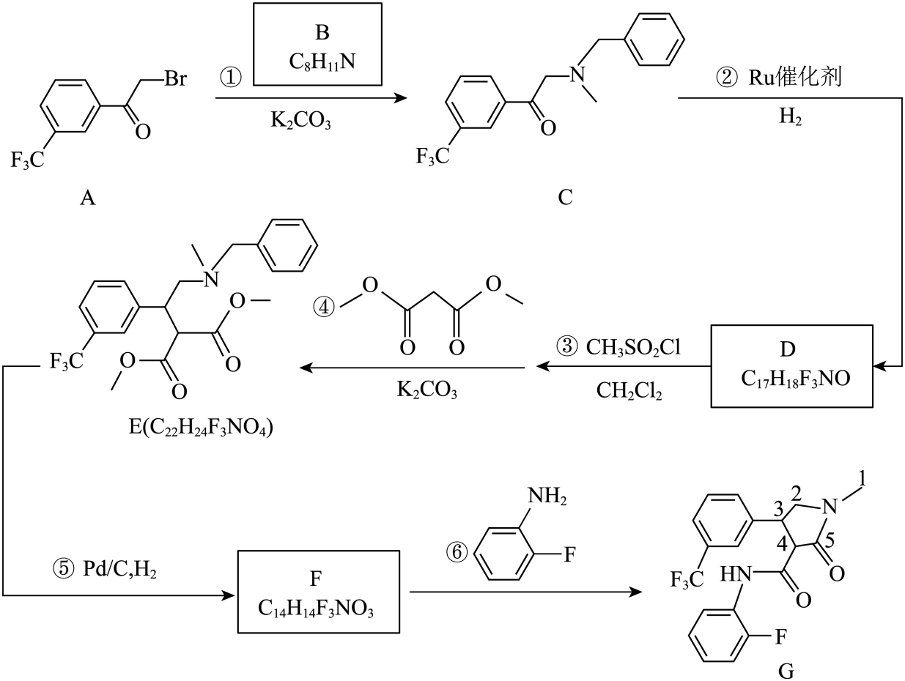
已知反应Ⅰ：
已知反应Ⅱ：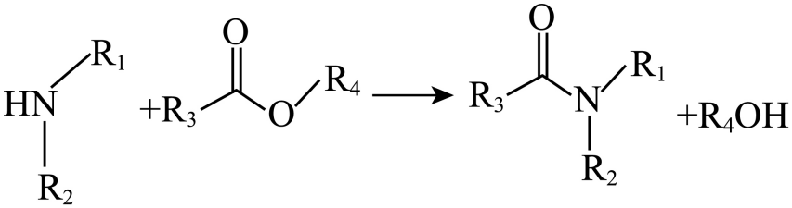
为烃基或H，R、、、为烃基
回答下列问题：
（1）反应①的反应类型为_______；加入的作用是_______。
（2）D分子中采用杂化的碳原子数是_______。
（3）对照已知反应Ⅰ，反应③不使用也能进行，原因是_______。
（4）E中含氧官能团名称是_______。
（5）F的结构简式是_______；反应⑤分两步进行，第一步产物的分子式为，其结构简式是_______。
（6）G中手性碳原子是_______(写出序号)。
（7）化合物H是B的同分异构体，具有苯环结构，核磁共振氢谱中显示为四组峰，且可以发生已知反应Ⅱ．则H的可能结构是_______。
【答案】（1） ①. 取代反应 ②. 与生成的HBr反应，促进反应正向进行
（2）5 （3）D分子中同时存在—OH和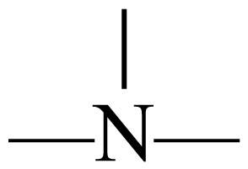
（4）酯基 （5） ①. 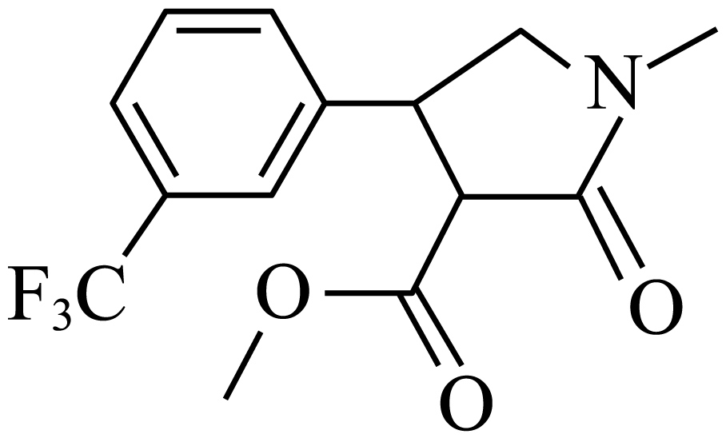 ②. 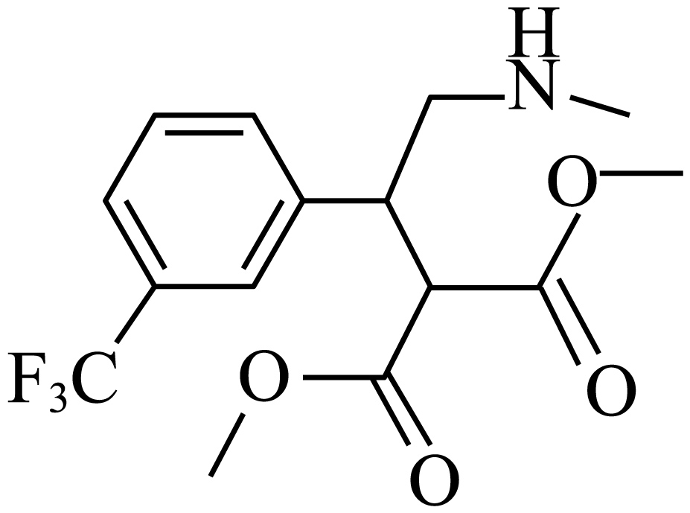
（6）3和4 （7）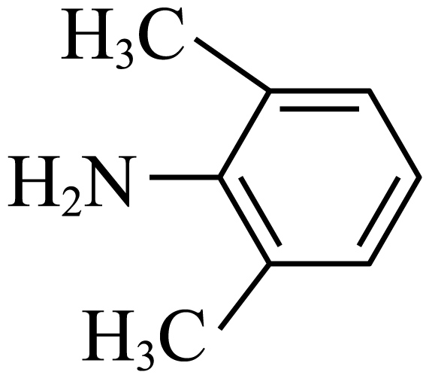、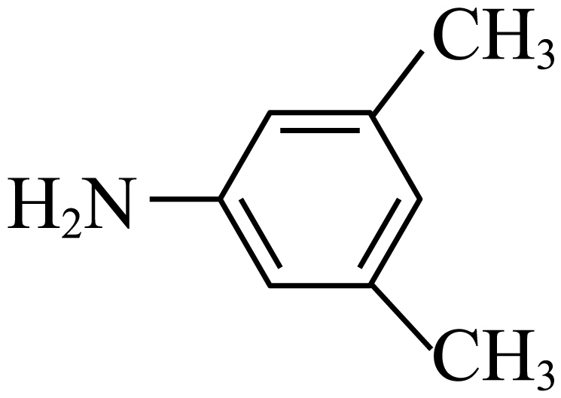
【解析】
【分析】结合A、C的结构简式和B的分子式可知，B的结构简式为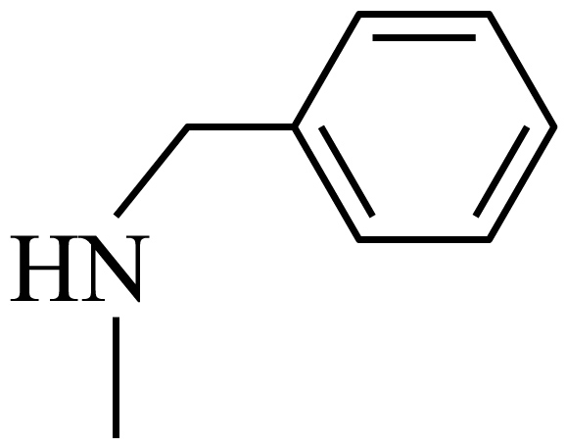，A中—Br与B中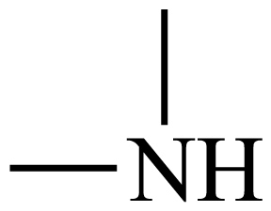发生取代反应，生成C和小分子HBr，加入的与生成的HBr发生反应，促进反应正向进行；由反应③的反应条件可知，反应③发生已知反应Ⅰ，则D中应含有—OH，再结合C的结构简式、D的分子式可知，C→D发生的是羰基的加氢还原反应，D的结构简式为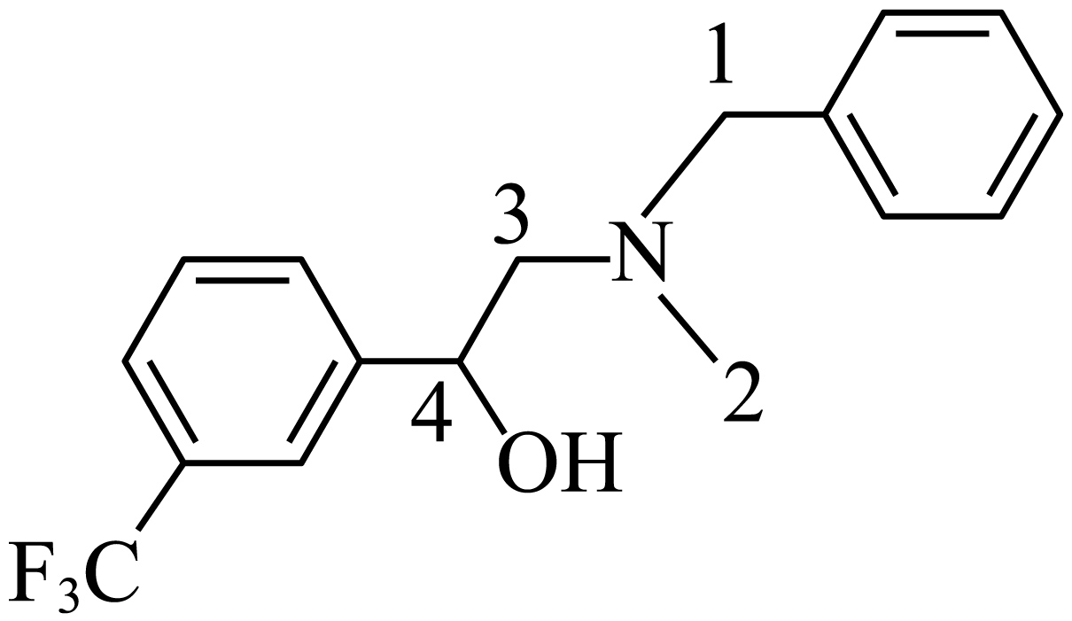，采取杂化的C原子为图中数字标注的C原子，有5个；D的分子中存在—OH和，依次发生反应③(类似已知反应Ⅰ)、反应④(取代反应)生成E，E中含氧官能团为酯基；根据E、G的结构简式和反应⑤、反应⑥的反应试剂，结合F的分子式可知，F的结构简式为。
【小问1详解】
根据分析，反应①的反应类型为取代反应，反应中加入K₂CO₃的作用为与生成的HBr反应，促进反应正向进行。
【小问2详解】
根据分析，D分子中采用sp³杂化的碳原子数为5个，分别为。
【小问3详解】
已知反应Ⅰ为—OH与发生取代反应，生成的小分子HCl与结合生成铵盐。由D的结构简式可知，D分子中同时存在—OH和，故反应③不使用也能进行。
【小问4详解】
由E的结构简式可知，E中含氧官能团的名称为酯基。
【小问5详解】
已知反应⑤分两步进行，结合F的结构简式知，E→F过程中，第二步为第一步产物发生已知反应Ⅱ，结合第一步产物的分子式及已知反应Ⅱ的机理知，第一步产物的结构简式为。
【小问6详解】
手性碳原子指连有四个不同的原子或原子团的饱和碳原子，由G的结构简式知，其中手性碳原子为3和4号碳原子。
小问7详解】
由思路分析可知，B的结构简式为，其同分异构体H能发生已知反应Ⅱ，说明其具有或结构；具有苯环结构，核磁共振氢谱中显示有4组峰，说明结构对称，则其可能的结构简式有、。

31. 某同学将一种高等植物幼苗分为4组（a、b、c、d），分别置于密闭装置中照光培养，a、b、c、d组的光照强度依次增大，实验过程中温度保持恒定。一段时间（t）后测定装置内O₂浓度，结果如图所示，其中M为初始O₂浓度，c、d组O₂浓度相同。回答下列问题。
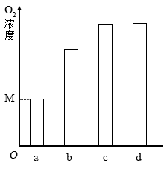
（1）太阳光中可见光由不同颜色的光组成，其中高等植物光合作用利用的光主要是________，原因是________。
（2）光照t时间时，a组CO₂浓度________（填“大于”“小于”或“等于”）b组。
（3）若延长光照时间c、d组O₂浓度不再增加，则光照t时间时a、b、c中光合速率最大的是________组，判断依据是________。
（4）光照t时间后，将d组密闭装置打开，并以c组光照强度继续照光，其幼苗光合速率会________（填“升高”“降低”或“不变”）。
【答案】（1） ①. 红光和蓝紫光 ②. 光合色素可分为叶绿素和类胡萝卜素，叶绿素主要吸收红光和蓝紫光，类胡萝卜素主要吸收蓝紫光
（2）大于 （3） ①. c ②. 延长光照时间c、d组O₂浓度不再增加，说明c组的光照强度已达到了光饱和点，光合速率达到最大值
（4）升高
【解析】
【分析】1、光合作用的过程：
（1）光反应阶段：①场所：类囊体薄膜；②物质变化：水的光解、ATP的合成；③能量变化：光能→ATP、NADPH中的化学能。
（1）暗反应阶段：①场所：叶绿体基质；②物质变化：CO₂的固定、C₃的还原；③能量变化：ATP、NADPH中的化学能舰艇有机物中稳定的化学能。
2、分析题干：将植株置于密闭容器中并给予光照，植株会进行光合作用和呼吸作用，瓶内O₂浓度的变化可表示净光合速率。a、b、c、d组的光照强度依次增大，但c、d组O₂浓度相同，说明c点的光照强度为光饱和点。
【小问1详解】
光合色素可分为叶绿素和类胡萝卜两大类，叶绿素主要吸收红光和蓝紫光，类胡萝卜素主要吸收蓝紫光，属于可见光。
【小问2详解】
植物会进行光合作用和呼吸作用，光合作用消耗CO₂产生O₂，呼吸作用消耗O₂产生CO₂。分析图可知，光照t时间时，a组中的O₂浓度少于b组，说明b组产生的O₂更多，光合速率更大，消耗的CO₂更多，即a组CO₂浓度大于b组。
【小问3详解】
再延长光照时常，c和d组氧气的浓度不再增加，说明此时受CO₂的影响，光合速率等于呼吸速率，由于温度保持恒定，所以a、b、c三组的呼吸速率都是一样的，ac两组的光合速率都等于呼吸速率，说明a、c两组的光合速率都相等且都等于呼吸速率，而b组的由于光照较弱，消耗的CO₂较少，所以t时光合速率仍然大于呼吸速率。
【小问4详解】
光照t时间后，c、d组O₂浓度相同，即c、d组光合速率不再变化，c组的光照强度为光饱和点。将d组密闭装置打开，会增加CO₂浓度，并以c组光照强度继续照光，其幼苗光合速率会升高。
32. 机体感染人类免疫缺陷病毒（HIV）可导致艾滋病。回答下列问题。
（1）感染病毒的细胞可发生细胞凋亡。细胞凋亡被认为是一种程序性死亡的理由是________。
（2）HIV会感染辅助性T细胞导致细胞凋亡，使机体抵抗病原体、肿瘤的特异性免疫力下降，特异性免疫力下降的原因是________。
（3）设计实验验证某血液样品中有HIV，简要写出实验思路和预期结果。
（4）接种疫苗是预防传染病的一种有效措施。接种疫苗在免疫应答方面的优点是________（答出2点即可）。
【答案】（1）由基因控制的细胞自动结束生命的过程
（2）辅助性T细胞参与淋巴细胞的活化，分泌的细胞因子可促进淋巴细胞增殖分化，辅助性T细胞凋亡会影响淋巴细胞的活化与增殖
（3）实验思路一：利用抗HIV抗体，与血液样品进行抗原抗体杂交实验；预期结果：若出现杂交带，则证明血液样品中含有HIV；
实验思路二：使用PCR（聚合酶链反应）技术检测样品中的HIV核酸，产物经电泳与标准DNA进行比对；预期结果：PCR产物经电泳后出现特定条带，则证明血液样品中含有HIV
（4）在不使机体患病的条件下使机体产生免疫力；产生的免疫力针对特定病原体；产生的免疫力可保持一定时间
【解析】
【分析】人类免疫缺陷病毒（HIV）属于病毒，遗传物质为RNA。
【小问1详解】
细胞凋亡被认为是一种程序性死亡的理由是因为它是一种由基因控制的细胞自动结束生命的过程。这种过程对于生物体的发育和正常生理功能的维持是必需的。
【小问2详解】
辅助性T细胞在特异性免疫中会接受抗原呈递细胞的信号，并与B或T细胞结合，将信号传递给B或T细胞，诱导B或T细胞活化，同时产生细胞因子，促进B/T细胞的分裂分化过程，一旦辅助性T细胞受损，会导致体液免疫和细胞免疫都会减弱。（辅助性T细胞减少阻碍了浆细胞和细胞毒性T细胞的产生）。
【小问3详解】
验证某血液样品中是否存在HIV，可考虑抗原检测和核酸检测两条途径。实验思路一：利用抗HIV抗体，与血液样品进行抗原抗体杂交实验；预期结果：若出现杂交带，则证明血液样品中含有HIV；
实验思路二：使用PCR（聚合酶链反应）技术检测样品中的HIV核酸，产物经电泳与标准DNA进行比对；预期结果：PCR产物经电泳后出现特定条带，则证明血液样品中含有HIV。
【小问4详解】
疫苗作为抗原，在免疫应答方面，可以在不使机体患病的条件下使机体产生免疫力；产生的免疫力针对特定病原体；疫苗作用下可刺激机体产生抗体和记忆细胞，抗体和记忆细胞可在一定时间内留存，保持对病原体的免疫力。
33. 厦门筼筜湖经生态治理后环境宜人，成为城市会客厅，是我国生态修复的典型案例。回答下列问题。
（1）湖泊水体的氮浓度是评价水质的指标之一，原因是______。
（2）湖区的红树林可提高固碳效率、净化水体。在湖区生态系统中，红树植物参与碳循环的主要途径有光合作用、呼吸作用，还有_______（答出2点即可）。
（3）湖区水质改善后鸟类的种类和数目增加。鸟类属于消费者，消费者在生态系统中的作用是_______（答出2点即可）。
（4）生态修复后湖区生态系统的生物多样性增加，保护生物多样性的意义是______。
【答案】（1）N元素是植物生长的必须元素，含量过多会使藻类等水生生物的生长过快，导致水体富营养化，从而引发水华等环境问题
（2）通过根系吸收土壤中碳酸盐，在体内转变成有机碳；通过食物链和食物网的形式， 将制造的有机碳传入其他生物
（3）加快生态系统中的能量流动和物质循环；帮助植物传粉和传播种子
（4）生物多样性具有直接价值、间接价值和潜在价值。①直接价值是指对人类有食用、药用和工业原料等实用意义的，以及旅游观赏、科学研究和文艺价值；②间接价值是调节生态系统的功能，增加生态系统的稳定性等；③潜在价值，现在未被利用的一些生物，在将来可能会有一些未知的价值。
【解析】
【分析】1、生物多样性是人类社会赖以生存和发展的基础。我们的衣、食、住、行及物质文化生活的许多方面都与生物多样性的维持密切相关。（1）生物多样性为我们提供了食物、纤维、木材、药材和多种工业原料；（2）生物多样性还在保持土壤肥力、保证水质以及调节气候等方面发挥了重要作用；（3）生物多样性在大气层成分、地球表面温度、地表沉积层氧化还原电位以及pH值等方面的调控方面发挥着重要作用；（4）生物多样性的维持，将有益于一些珍稀濒危物种的保存；
2、生态系统是指在一定地域内生物与环境形成的统一的整体，生态系统的组成包括非生物部分和生物部分。非生物部分有阳光、空气、水、温度、土壤（泥沙）等；生物部分包括生产者（绿色植物）、消费者（动物）、分解者（细菌和真菌）。细菌和真菌会分解动植物遗体或动物的排泄物中取得有机物来生成无机物，供给植物进行光合作用．进入生态循环，真菌和细菌是在生态系统中扮演分解者。
【小问1详解】
氮元素是植物生长的必须元素，湖泊水体中含有超标的氮类物质时，会使藻类等水生生物的生长过快，导致水体富营养化，从而引发水华等环境问题，因此湖泊水体的氮浓度是评价水质的重要指标之一；
【小问2详解】
在湖区生态系统中，红树植物参与碳循环的主要途径有光合作用、呼吸作用，还有通过根系吸收土壤中的碳酸盐，在体内转变成有机碳；通过食物链和食物网的形式， 将制造的有机碳传入其他生物等；
【小问3详解】
鸟类属于消费者，消费者通过自身的新陈代谢，能将有机物转化为无机物 (CO₂、水、氨等)，这些无机物排出体外后又可以被生产者重新利用。因此消费者的存在，能够加快生态系统的 物质循环。此外，消费者对于植物的传粉和种子的传播等具有重要作用；
【小问4详解】
生物多样性具有直接价值、间接价值和潜在价值。①直接价值是指对人类有食用、药用和工业原料等实用意义的，以及旅游观赏、科学研究和文艺价值；②间接价值是调节生态系统的功能，增加生态系统的稳定性等；③潜在价值，现在未被利用的一些生物，在将来可能会有一些未知的价值。
34. 某种瓜的性型（雌性株/普通株）和瓜刺（黑刺/白刺）各由1对等位基因控制。雌性株开雌花，经人工诱雄处理可开雄花，能自交；普通株既开雌花又开雄花。回答下列问题。
（1）黑刺普通株和白刺雌性株杂交得，根据的性状不能判断瓜刺性状的显隐性，则瓜刺的表现型及分离比是________。若要判断瓜刺的显隐性，从亲本或中选择材料进行的实验及判断依据是_____。
（2）王同学将黑刺雌性株和白刺普通株杂交，均为黑刺雌性株，经诱雄处理后自交得，能够验证“这2对等位基因不位于1对同源染色体上”这一结论的实验结果是________。
（3）白刺瓜受消费者青睐，雌性株的产量高。在王同学实验所得杂交子代中，筛选出白刺雌性株纯合体的杂交实验思路是________。
【答案】（1） ①. 黑刺：白刺=1:1 ②. 从亲本或F₁中选取表型相同的个体进行自交，若后代发生性状分离，则该个体性状为显性，不发生性状分离，则该性状为隐性
（2）F₂中的表型及比例为黑刺雌性株：黑刺普通株：白刺雌性株：白刺普通株=9:3:3:1。
（3）选择F₂中白刺雌性株分别与白刺普通株测交，若后代都为白刺雌性株，则该白刺雌性株为纯合体；若后代白刺雌性株：白刺普通株=1:1，则为白刺雌性株杂合体
【解析】
【分析】基因分离定律和自由组合定律的实质；进行有性生殖的生物在进行减数分裂产生配子的过程中，位于同源染色体上的等位基因随同源染色体分离而分离，分别进入不同的配子中，随配子独立遗传给后代，同时位于非同源染色体上的非等位基因进行自由组合。
【小问1详解】
黑刺普通株和白刺雌性株杂交得F₁，根据F₁的性状不能判断瓜刺性状的显隐性，说明F₁中性状有白刺也有黑刺，则亲本显性性状为杂合子，F₁瓜刺的表现型及分离比是黑刺：白刺=1:1。
若要判断瓜刺的显隐性，从亲本或F₁中选择材料进行的实验，即从亲本或F₁中选取表型相同的个体进行自交，若后代发生性状分离，则该个体性状为显性，不发生性状分离，则该性状为隐性。
【小问2详解】
黑刺雌性株和白刺普通株杂交，F₁均为黑刺雌性株，说明在瓜刺这对相对性状中黑刺为显性，在性别这对相对性状中雌性株为显性，若控制瓜刺的基因用A/a表示，控制性别的基因用B/b表示，则亲本基因型为AABB和aabb，F₁的基因型为AaBb，F₁经诱雄处理后自交得F₂ ，若这2对等位基因不位于1对同源染色体上，则瓜刺和性型的遗传遵循基因的自由组合定律，即F₂中的表型及比例为黑刺雌性株：黑刺普通株：白刺雌性株：白刺普通株=9:3:3:1。
【小问3详解】
在王同学实验所得杂交子代中，F₂中白刺雌性株的基因型为aaBB和aaBb，若想筛选出白刺雌性株纯合体，可选用测交实验，即选择F₂中白刺雌性株分别与白刺普通株基因型为aabb进行测交，若后代都为白刺雌性株（aaBb），则该白刺雌性株为纯合体，若后代白刺雌性株：白刺普通株=1:1，则为白刺雌性株杂合体。
35. 某研究小组将纤维素酶基因（N）插入某种细菌（B₁）的基因组中，构建高效降解纤维素的菌株（B₂）。该小组在含有N基因的质粒中插入B₁基因组的M1与M2片段；再经限制酶切割获得含N基因的片段甲，片段甲两端分别为M1与M2；利用CRISPR/Cas9基因组编辑技术将片段甲插入B₁的基因组，得到菌株B₂。酶切位点（I～Ⅳ）、引物（P1～P4）的结合位置、片段甲替换区如图所示，→表示引物5'→3'方向。回答下列问题。
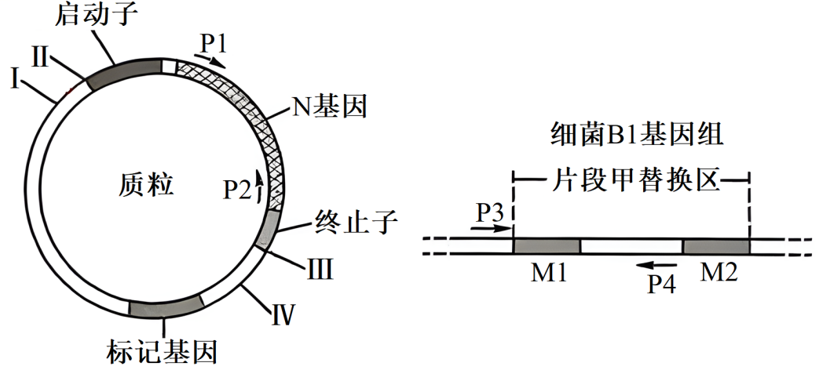
（1）限制酶切割的化学键是________。为保证N基因能在菌株B2中表达，在构建片段甲时，应将M1与M2片段分别插入质粒的Ⅰ和Ⅱ、Ⅲ和Ⅳ酶切位点之间，原因是________。
（2）CRISPR/Cas9技术可以切割细菌B1基因组中与向导RNA结合的DNA。向导RNA与B₁基因组DNA互补配对可以形成的碱基对有G－C和________。
（3）用引物P1和P2进行PCR可验证片段甲插入了细菌B₁基因组，所用的模板是________；若用该模板与引物P3和P4进行PCR，实验结果是________。
（4）与秸秆焚烧相比，利用高效降解纤维素的细菌处理秸秆的优点是________（答出2点即可）。
【答案】（1） ①. 磷酸二酯键 ②. 不破坏N基因，且能保证N基因正常表达
（2）C-G、A-T、U-A
（3） ①. N基因的两条链 ②. 不能扩增出目的基因
（4）不污染环境、增加土壤养分
【解析】
【分析】PCR原理：在解旋酶作用下，打开DNA双链，每条DNA单链作为母链，以4种游离脱氧核苷酸为原料，合成子链，在引物作用下，DNA聚合酶从引物3'端开始延伸DNA链，即DNA的合成方向是从子链的5'端自3'端延伸的。实际上就是在体外模拟细胞内DNA的复制过程。DNA的复制需要引物，其主要原因是DNA聚合酶只能从3′端延伸DNA链。
PCR反应过程是：变性→复性→延伸。
小问1详解】
限制酶切割的化学键为磷酸二酯键。在构建片段甲时，应将M1与M2片段分别插入质粒的Ⅰ和Ⅱ、Ⅲ和Ⅳ酶切位点之间，不破坏N基因，且能保证N基因正常发表达。
【小问2详解】
RNA的碱基组成有A、U、G、C，DNA的碱基组成为A、T、G、C，向导RNA与B1基因组DNA互补配对可以形成的碱基对有G-C和C-G、A-T、U-A。
【小问3详解】
用引物P1和P2进行PCR可扩增N基因，验证片段甲插入了细菌B1基因组，所用的模板是N基因的两条链；用该模板与引物P3和P4进行PCR，因为P3不能与N基因模板链结合，实验结果是不能扩增出DNA片段。
【小问4详解】
与秸秆焚烧相比，利用高效降解纤维素的细菌处理秸秆的优点是不污染环境、增加土壤养分。

